Pressmeddelande 2015-04-29

Ett stort steg mot ökad kostnadseffektivitet.

Under namnet ”Blue e+”, lanserar Rittal en helt ny serie av kylaggregat – ett stort steg när det gäller kostnadseffektivitet. Förutom att ge en mycket högre energieffektivitet än existerande kyllösningar kännetecknas aggregaten också av sin flexibilitet, säkerhet och enkelhet att jobba med. Teknologi leverantören för kapslingar understryker än en gång sin roll som teknikledare inom system för klimatisering.

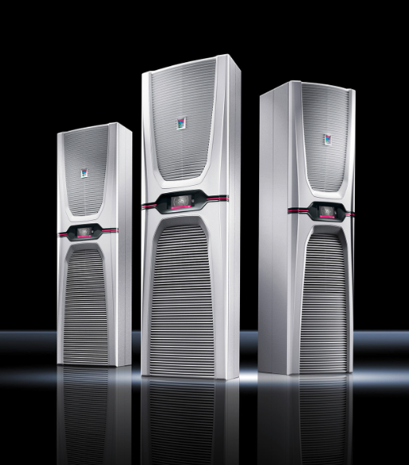
Enligt uppskattning finns det två miljoner kylaggregat anslutna till elnäten i Europa, med en sammanlagd förmodad förbrukning på 10 terawattimmar (1 kW per aggregat och 5 000 drifttimmar per år). Detta är en betydande förbrukning som motsvarar fyra miljoner ton CO2 utsläpp per år. Målet för Rittal är att reducera energiförbrukningen för kylaggregat för att bidra till att bevara miljön och för att möta stigande energipriser.

Energibesparing på upp till 75 procent i uppmätta tester
För att förbättra energieffektiviteten har en patenterad hybridteknik tagits fram. Aggregaten arbetar med kompressorkylning och en passiv kylning i form av heat pipe, kompressorn är i drift enbart då den passiva kylningen inte längre räcker till. Denna kombination där kompressorkretsen också är inverterstyrd, det vill säga kompressorns varvtal anpassas till den aktuella belastningen, har visat genom tester att energiförbrukningen kan reduceras upp till 75 procent.

Mångsidig strömmatning
Inverterteknologin ger ytterligare fördelar förutom möjligheten att varvtalsstyra kompressor och fläktar i kylaggregatet. Eftersom det är en omvandlare av spänningar finns möjlighet att ansluta från 110 V (1-fas) till 480 (3-fas) både vid 50 eller 60 Hz frekvens. Detta underlättar då antalet varianter av kylaggregat kan minskas och tillverkningen och logistiken blir enklare.

Säker miljö i kapslingen
Tack vare möjligheten att varvtalsstyra kompressorn skapas möjlighet att anpassa kylningen till behovet och följden blir att användaren får en jämn temperatur i kapslingen. Detta ger längre livslängd eftersom påfrestningarna minskar på kylaggregatet. Regleringen ger också komponenterna en jämnare arbetstemperatur.

Användarvänlighet för snabbare service
Aggregaten har utrustats med en ny TFT-display anpassad för industrimiljö där åtkomst till all information fås. Systemmeddelande fås i klartext och indikatorer för energieffektivitet och driftstid finns i displayen. Kommunikation till övervakningssystem är enkelt genom att ett flertal protokoll kan användas. Användaren kan också koppla upp sig mot aggregatet via en USB kontakt eller via NFC (Near Field Communication). Uppkoppling sker då till en smartphone med installerad app som ger möjlighet att arbeta med parametrar och inställningar.

Fokus har också lagts på säkrare och enklare montage. Möjlighet att montera lyftöglor för att undvika tunga lyft, handtag för att styra aggregatet rätt, clips för att hålla aggregatet på plats innan det förankras med bultar.

För ytterligare information kontakta:
Göran Bjelk, Scandinavian Product Manager Climate Control
Telefon 0431-44 26 74, Mobil 070-390 08 90

Rittal, som ingår i den tyska koncernen Friedhelm Loh Group är världsledande inom apparatskåpssystem för industriautomation och fysisk IT-säkerhet. På Rittal Scandinavian ab hanterar 90 medarbetare 6 000 artiklar och 3 000 kunder. Dessa betjänas från huvudkontoret i Ängelholm, kontoren i Stockholm och Göteborg samt dotterbolagen i Norge och Finland. Omsättningen 2012 uppgick till drygt 742 MSEK.

